关于召开中国人工智能学会离散智能计算专委会第23届年会暨40周年庆典活动的会议通知
（第二轮）
尊敬的专家/学者/老师/研究生：您好！
我们诚挚地邀请您参加由中国人工智能学会主办，重庆邮电大学和中国人工智能学会离散智能计算专业委员会承办的“中国人工智能学会离散智能计算专委会第23届年会暨40周年庆典活动”。以下是会议的相关信息，请您仔细阅读并安排行程。
一、会议时间： 2024年11月1日至4日
11月1日报到，11月2日，3日进行会议议程，11月4日离会返程。
二、会议地点：重庆邮电大学
三、主办单位：中国人工智能学会
四、承办单位：
重庆邮电大学
中国人工智能学会 离散智能计算专业委员会
五、会议主题：包括但不限于以下方向:
人工智能的数学基础
离散结构的理论、方法与应用
智能计算理论、算法和软件实现
机器学习的理论、算法与应用
离散数学的教学、课程建设与应用实践
六、会议费用：
大会收取会议费每人1800元，学会会员1500元/人，中国人工智能学会开具会议费发票。会议统一安排食宿，交通费、食宿费自理。
收款账号信息：
户名：中国人工智能学会
开户行：中国工商银行北京新街口支行
账号：0200002909200166203
转账请注明会议名称缩写: 2024离散年会+参会人员姓名
七、会议主要内容：
大会包括四项主要内容：
1．40周年庆典活动：回顾40年发展历程，展望未来，资深委员分享经历与心得，并发布40周年纪念册与纪念品。
2．特邀报告：邀请行业领军人物就人工智能及离散数学相关领域的前沿理论和实践进行报告。
3．圆桌论坛：深入探讨“大模型时代下的人工智能专业人才培养与课程建设”以及“离散数学课程的思政与科学教育实践”。
4．专委会工作会议及党建活动。
八、会议重要提醒
1．附件1为参会回执及酒店预订信息，请各位参会专家根据预订信息所附方式自行联系酒店工作人员预订酒店，并在2024年10月10日前将参会回执发送到会务组邮箱 yangyingxue@cqupt.edu.cn, 会务组在收到参会回执并与酒店确认预定信息后将尽快回复邮件。
2．附件2提供了会员注册指南，诚挚欢迎各位参会专家积极发展新会员加入中国人工智能学会离散智能计算专委会。
3．附件3为会议议程安排，会务组将根据实际情况随时更新流程安排，并及时向各位参会专家发布。
4. 附件4提供了重庆各大交通枢纽（江北机场，重庆北站，重庆西站，沙坪坝站）前往酒店的交通信息，以各位参会专家供参考选择。
九、会务组联系方式
联系人： 杨映雪 Email： yangyingxue@cqupt.edu.cn
联系地址：重庆市南岸区崇文路2号重庆邮电大学理学院 邮编：400065

中国人工智能学会 离散智能计算专业委员会
重庆邮电大学 理学院
2024年9月5日

附件1：
参会回执
姓 名 |  | 性 别 |  |  | 职 称/职 务
单位名称 |  |  |  |  | 发票抬头
办公电话 |  |  |  |  | 手机
E-mail | （用于邮寄电子发票和发送会务消息）
发票税号
（必填）
住宿酒店 | □重庆富力艾美酒店 □重庆南岸开元名庭酒店
住宿房型 | □大床房 □双床房
住宿日期 | □ 11月1日（周五） □ 11 月2日（周六） □ 11月3日（周日）
到会日期 | 月 日 |  |  | 离会日期 |  | 月 日
备注

酒店预订信息
- 重庆富力艾美酒店（会议协议价格）：
大床房 |  | 双床房
单早 | 双早 | 单早 | 双早
480 元/间·天 | 530 元/间·天 | 480 元/间·天 | - 元/间·天
- 预定链接：https://www.marriott.com.cn/event-reservations/reservation-link.mi?id=1725335037188&key=GRP&app=resvlink ，11月初为重庆旅游旺季，请各位参会人员尽早安排行程，并在线预订房间。10月30日前可在线取消预订。
- 会议期间，会务组将统一安排车辆在重庆富力艾美酒店大堂前统一接送各位参会人员往返酒店（富力艾美酒店，开元名庭酒店）与会场（重庆邮电大学逸夫科技楼）。
- 重庆南岸开元名庭酒店（会议协议价格）：
大床房 |  | 双床房
单早 | 双早 | 单早 | 双早
328 元/间·天
- 预定联系人：胡经理 19922872976，11月初为重庆旅游旺季，请各位参会人员尽早安排行程，并电话预订房间，致电时请说明参加离散智能计算专委会第23届年会。
- 开元名庭酒店至富力艾美酒店步行约230米，请入住开元名庭酒店的参会人员步行至富力艾美酒店大堂前乘坐会务组车辆。
附件2：
修改个人会员信息或注册新会员的操作方法
1） 通过微信关注“中国人工智能学会”公众号，右下角点 “会员服务” 或者
2） 电脑端访问 https://caai.kejie.org.cn/member/login.php
3） 进入“个人会员登陆”修改个人信息； 或者点“立即注册”注册新会员。
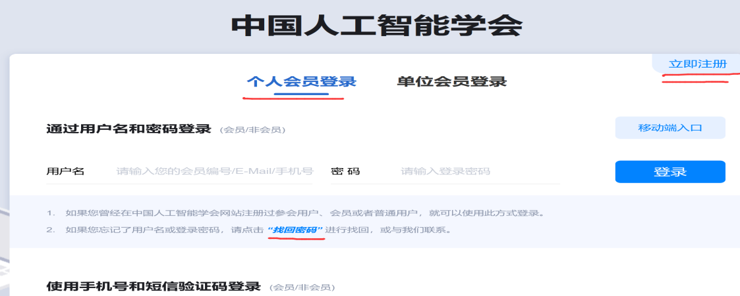
4）已经是会员的修改个人信息页面找到“发展来源”，下拉列表选中“离散智能计算专业委员会”，保存修改即可；
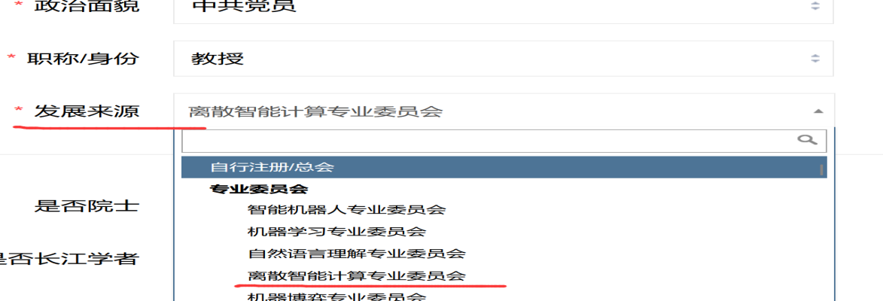
5） 新会员在填写必要的信息最后， 有“发展来源”，下拉列表选中“离散智能计算专业委员会”，接着可在推荐人表格写上推荐老师名字（方便统计）即可提交，缴费后即完成注册。【缴费发票系统会发送到指定的邮箱】
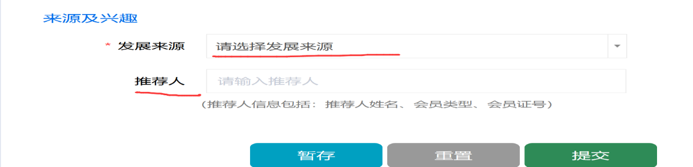
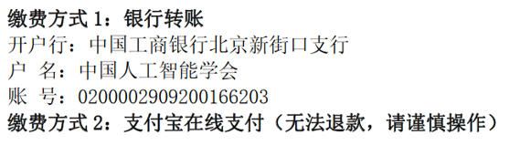
附件3：
会议议程安排
日期 | 时间 | 会议安排及流程 | 主持人 | 地点
11.1 | 全天 | 注册签到 | 会务组 | 重庆富力艾美酒店大堂
11.1 | 17:30 — 20:30 | 晚餐
11.2  上午 | 8:30 — 9:00 | 开幕式 | TBA | 重庆邮电大学  逸夫科技楼  学术报告厅
11.2  上午 | 9:00 — 9:40 | 大会报告一 | TBA | 重庆邮电大学  逸夫科技楼  学术报告厅
11.2  上午 | 9:40 — 10:10 | 合影，茶歇 |  | 重庆邮电大学  逸夫科技楼  学术报告厅
11.2  上午 | 10:10 — 10:50 | 大会报告二 | TBA | 重庆邮电大学  逸夫科技楼  学术报告厅
11.2  上午 | 10:50 — 11:50 | 专委会40周年庆典活动 | TBA | 重庆邮电大学  逸夫科技楼  学术报告厅
11.2  上午 | 11:50 — 13:00 | 午餐
11.2  下午 | 14:30 — 15:10 | 大会报告三 | TBA | 重庆邮电大学  逸夫科技楼  学术报告厅
11.2  下午 | 15:10 — 15:50 | 大会报告四 | TBA | 重庆邮电大学  逸夫科技楼  学术报告厅
11.2  下午 | 15:50 — 16:10 | 茶歇 |  | 重庆邮电大学  逸夫科技楼  学术报告厅
11.2  下午 | 16:10 — 17:00 | 圆桌论坛:  大模型时代下人工智能专业的  人才培养与课程建设 | TBA | 重庆邮电大学  逸夫科技楼  学术报告厅
11.2  下午 | 17:00 — 18:00 | 专委会工作会议 | TBA | 逸夫科技楼  205
11.2  下午 | 18:00 — 20:30 | 晚餐
11.3  上午 | 8:30 — 12:00 | 专委会党建活动
11.3  上午 | 12:00 — 13:30 | 午餐
11.3  下午 | 14:30 — 18:00 | 离散数学课程建设交流讨论
11.4 | 全天 | 离会

附件4：
交通指南
- 重庆江北国际机场T2航站楼—富力艾美酒店/开元名庭酒店：
- 出租车/网约车：距离约29.5公里，费用约70元，时间约40分钟；
- 公共交通：轨道交通3号线【江北机场T2航站楼站—南坪站（6号出口/4号出口）】—步行约210米/约110米到达富力艾美酒店/开元名庭酒店。
- 重庆江北国际机场T3航站楼—富力艾美酒店/开元名庭酒店：
- 出租车/网约车：距离约25.5公里，费用约60元，时间约35分钟；
- 公共交通：轨道交通10号线【江北机场T3航站楼站—重庆北站南广场站】—轨道交通3号线【重庆北站南广场站—南坪站（6号出口/4号出口）】—步行约210米/约110米到达富力艾美酒店/开元名庭酒店。
- 重庆北站—富力艾美酒店/开元名庭酒店：
- 出租车/网约车：距离约13公里，费用约45元，时间约25分钟；
- 公共交通：轨道交通3号线【重庆北站南广场站—南坪站（6号出口/4号出口）】—步行约210米/约110米到达富力艾美酒店/开元名庭酒店。
- 重庆西站—富力艾美酒店/开元名庭酒店：
- 出租车/网约车：距离约16公里，费用约50元，时间约35分钟；
- 公共交通：轨道交通环线外环【重庆西站站—四公里站】—轨道交通3号线【四公里站—南坪站（6号出口/4号出口）】—步行约210米/约110米到达富力艾美酒店/开元名庭酒店。
- 沙坪坝站—富力艾美酒店/开元名庭酒店：
- 出租车/网约车：距离约16公里，费用约50元，时间约35分钟；
- 公共交通：轨道交通1号线【沙坪坝站—两路口站】—轨道交通3号线【两路口站—南坪站（6号出口/4号出口）】—步行约210米/约110米到达富力艾美酒店/开元名庭酒店。
- 富力艾美酒店/开元名庭酒店—重庆邮电大学：
- 出租车/网约车：距离约8.5公里，费用约20元，时间约15分钟；
- 公共交通：步行约640米/约780米前往南城大道公交站—公交347路【南城大道站—黄桷垭站】—步行约270米（约4分钟）到达重庆邮电大学腾飞门。

